

Manter Dados Tarifa Social
O objetivo desta funcionalidade é manter, atualizar ou excluir os dados da tarifa social. A opção pode ser acessada via Menu de Sistema, no caminho: GSAN > Cadastro > Tarifa Social > Dados da Tarifa Social > Manter Dados Tarifa Social.
Feito isso, o sistema acessa a tela abaixo:

Observação
Informamos que os dados exibidos nas telas a seguir são fictícios, e não retratam informações de clientes.
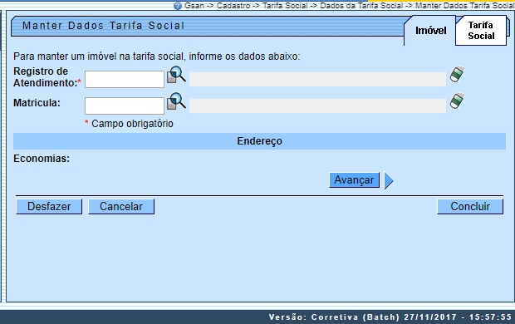
Inicialmente, o sistema exibe a tela acima com duas abas:
- Imóvel;
- Tarifa Social.
Agora, informe o registro de atendimento (RA) ou a matrícula do imóvel, ou clique no botão para selecionar o RA ou a matrícula correspondente, e tecle Enter. A identificação é exibida nos campos ao lado. Para apagar o conteúdo dos campos, clique no botão ao lado do campo em exibição.
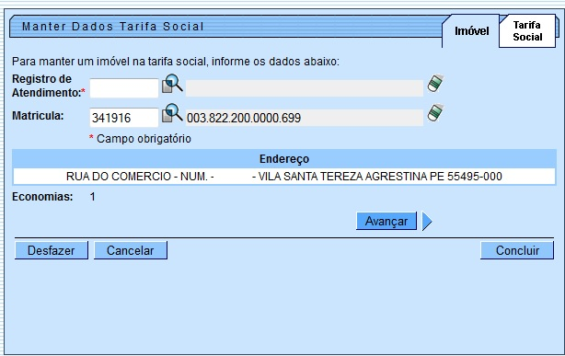
Em seguida, clique no botão para ter acesso à aba Tarifa Social.
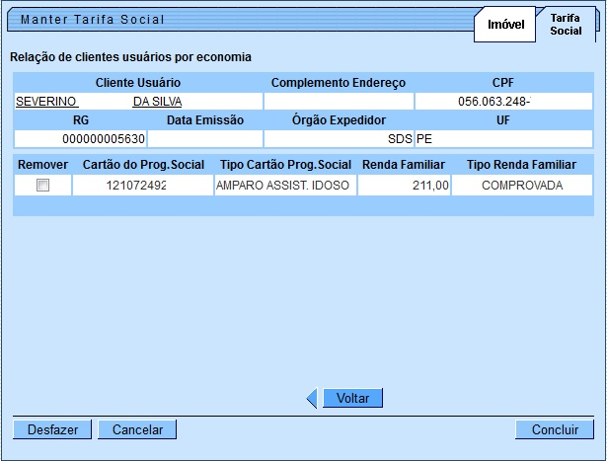
Uma vez posicionado na Aba Tarifa Social, o sistema exibe os dados de clientes usuários por economia. Caso deseje retornar para Aba Imóvel, clique no botão .
Ao clicar no link do campo Cliente Usuário, tela Manter Tarifa Social (acima), é exibida a tela Atualizar Dados da Tarifa Social:
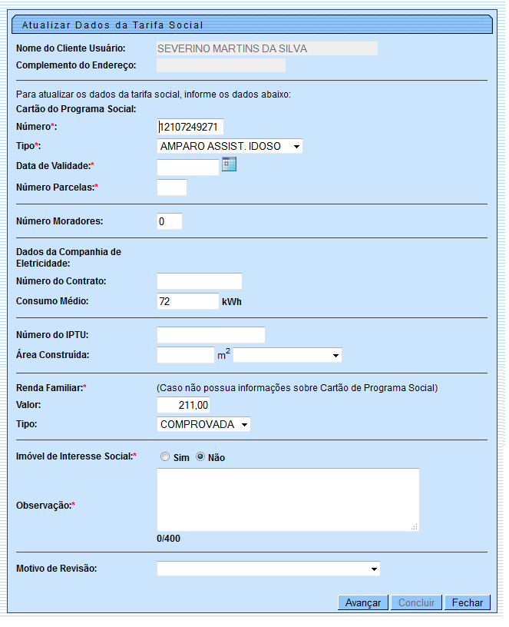
Agora, faça as modificações que julgar necessárias e, para avançar para tela seguinte, clique no botão .
Ao clicar no botão , tela acima, o sistema exibe a tela para complementar as informações, conforme abaixo:
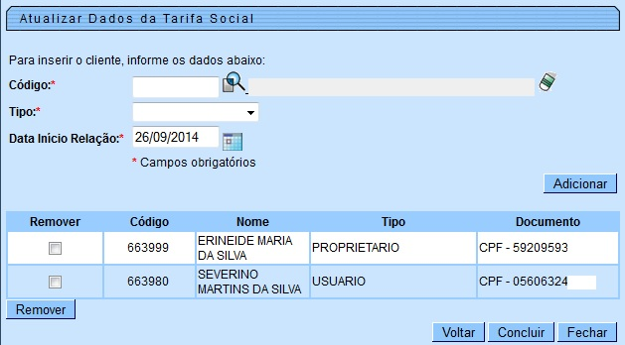
Para concluir o procedimento de atualização dos dados da tarifa social, clique no botão .
Opcionalmente, o usuário pode adicionar novos clientes, clicando no botão , ou remover um ou mais itens cadastrados, marcando no checkbox correspondente(s), em seguida, clicando no botão .
Para remover o item cliente usuário cadastrado na tarifa social, na tela Manter Tarifa Social, marque no checkbox correspondente. Feito isso, é exibido o Popup, conforme tela abaixo:
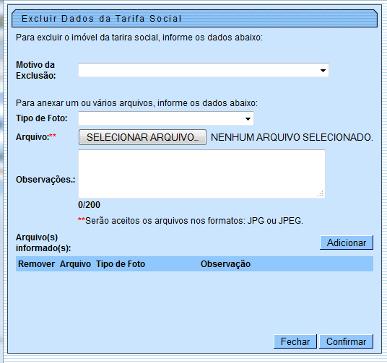
Selecione uma das opções disponibilizadas pelo sistema, relacionada ao Motivo da Exclusão e adicione um ou mais arquivos de fotos no campo de observação. Em seguida, clique no botão .
Os usuários que não possuem Permissão Especial podem colocar Motivo da Revisão da Tarifa Social para um imóvel em tarifa social. O sistema exibe o Popup Colocar Motivo Revisão Tarifa Social. Selecione uma das opções disponibilizadas pelo sistema, relacionadas ao Motivo Revisão, e, em seguida, clique no botão .
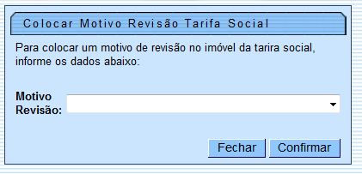

Validações do Sistema Durante o Preenchimento dos Campos
- Caso o usuário deseje alterar os dados da Tarifa Social: ao informar o RA, o sistema faz a validação.
- Caso o usuário deseje excluir os dados da tarifa social:
  - Informe a matrícula do imóvel; o sistema verifica se o imóvel está na tarifa social;
- Usuário tem a opção de informar a matrícula do imóvel, com 9 dígitos, no máximo; feito isso, o sistema verifica a existência da matrícula do imóvel informada;
- Ou seleciona o imóvel, pesquisar Imóvel.
- Caso o Registro de Atendimento tenha sido informado, o sistema obtém a matrícula do imóvel a partir do Registro de Atendimento e exibe as seguintes informações:
- Matrícula do imóvel, com 9 (nove) dígitos;
- Endereço do imóvel.
- O sistema obtém a quantidade de Economias: apresenta os dados do cliente usuário do imóvel, para imóveis com uma economia, ou a relação dos clientes usuários de cada economia do imóvel, para imóveis com mais de uma economia, e os dados da tarifa social do imóvel, ou de cada economia do imóvel:
- Nome do cliente usuário;
- Complemento do endereço;
- Número do CPF;
- Dados do RG:
  - Número;
  - Data de Emissão;
  - Órgão Expedidor;
  - Unidade da federação do órgão expedidor do RG.
Cartão do Programa Social:
- Número, com 11 (onze) dígitos;
- Tipo.
Renda Familiar (obrigatório, caso dados do cartão do programa social não sejam informados):
- Valor, com 7 (sete) dígitos sendo 2 decimais;
- Tipo.
As opções disponíveis são:
- Atualização dos dados da tarifa social de um imóvel;
- Excluir uma ou mais economias da tarifa social;
- Fazer o recadastramento das economias que estão excluídas.
Atualiza Dados da Tarifa Social
- Caso o usuário clique no nome do cliente usuário, o sistema abre um pop-up para alteração dos dados que influenciam na tarifa social, apresentando em dois processos, sem permitir alteração, o nome do cliente usuário e o complemento do endereço.

Processo 1
- Cartão do Programa Social (opcional, o sistema verifica duplicidade do Cartão do Programa Social);
- Número, com 11 (onze) dígitos (obrigatório);
- Tipo (obrigatório);
- Data de validade no formato DD/MM/AAAA (dia, mês, ano), obrigatório, caso o tipo de cartão selecionado possua validade, verifica a Data de Validade do Cartão;
- Número de parcelas, com 2 (dois) dígitos, obrigatório, caso o tipo de cartão selecionado possua um número máximo de meses para adesão na tarifa social, limitando-se a esta quantidade;
- Número de moradores (opcional);
- Número de contrato da companhia de energia elétrica, (obrigatório, caso o tipo de cartão selecionado possua um número máximo de meses para adesão na tarifa social, limitando-se a esta quantidade, e não informado caso contrário);
- Consumo médio da companhia de energia elétrica, com 5 (cinco) dígitos, obrigatório - Caso não seja informado, o sistema apresenta a mensagem de crítica: Consumo Médio de Energia deve ser informado.
- Número de IPTU;
- Área construída do imóvel;
- Renda Familiar (obrigatório, caso dados do cartão do programa social não sejam informados):
  - Valor com, no máximo, 7 (sete) dígitos sendo 2 decimais;
  - Tipo (obrigatório);
- Motivo de Revisão.

Processo 2
O sistema lista os clientes proprietários e usuário:
- Nome;
- Tipo de relação do cliente com o imóvel ou economia do imóvel;
- Número do documento do cliente. Para distinguir entre CPF e RG, a formatação é feita conforme o seguinte exemplo: CPF – 764.417.844-99 ou RG – 3.695.618 SDS/PE;
- Pode-se incluir novos clientes para o imóvel ou para a economia do imóvel:
  - Informe o código do cliente com, no máximo, 9 (nove) dígitos, o sistema verifica a existência do cliente, ou permite selecionar o Cliente;
  - Informa a data de início da relação com o cliente, opcional, se não informada assume a data corrente, o sistema verifica a Data de Início da Relação;
  - Informe o tipo de relação do cliente com o imóvel (selecionar entre PROPRIETÁRIO ou USUÁRIO). - Caso o tipo de relação seja proprietário, o sistema verifica o cliente proprietário do imóvel, ou o cliente proprietário da economia do imóvel. Verifica também o cliente proprietário em duplicidade. Caso o tipo de relação seja usuário, o sistema verifica o cliente usuário do imóvel, ou o cliente usuário da economia do imóvel, ou se existe mais de cliente usuário, é Desvinculado o cliente de imóveis anteriores;
  - O usuário pode excluir um ou mais clientes do imóvel ou da economia do imóvel, informando a data de término da relação com o cliente (opcional, se não informada assume a data corrente);
  - O sistema seleciona o motivo de término da relação com o cliente (obrigatório);
  - Somente é habilitado o botão concluir, caso o usuário tenha alterado algum campo;
  - Caso o usuário clique no botão concluir, o sistema armazena os dados alterados para confirmação da alteração;
  - Caso o usuário clique no botão fechar, o sistema descarta os dados alterados;
  - O usuário confirma a alteração, o sistema verifica o preenchimento dos campos, e verifica se a atualização foi realizada por outro usuário.
Caso o imóvel possua apenas uma economia:
- Serão atualizados os dados do imóvel;
- Atualiza/inclui o imóvel e seu(s) cliente(s), conforme o tipo da relação entre o imóvel e o cliente (usuário, proprietário).
Caso contrário:
- Serão atualizados os dados do imóvel por economia;
- Atualiza/inclui o imóvel e seu(s) cliente(s), conforme o tipo da relação entre o imóvel e o cliente (usuário, proprietário).
Excluir Economias da Tarifa Social
- Caso o usuário clique no indicador de exclusão, o sistema abre um popup solicitando o motivo de exclusão do imóvel ou economia da Tarifa Social. O usuário seleciona o motivo da exclusão, o sistema verifica a existência de dados, e o Motivo de Exclusão não informado.
- O usuário confirma a exclusão da(s) economias dos imóveis da tarifa social.
- O sistema exibe a mensagem: Confirma remoção? SIM ou NÃO, Caso o usuário confirme, o sistema efetua a exclusão da(s) economias dos imóveis da tarifa social.
Caso o imóvel só possua uma economia:
- O sistema atualiza os dados, com a data corrente, e o motivo selecionado, limpa os campos referentes à revisão;
- Atualiza o perfil do imóvel com o valor correspondente ao perfil normal e muda o indicador do nome na conta para o proprietário mais antigo;
- Atualiza a situação especial de faturamento do imóvel com o valor correspondente a FATURAR NORMAL;
- Registra a retirada da tarifa social;
- Registra a transação de exclusão do imóvel da tarifa social.
Caso o imóvel possua mais uma economia - Para cada uma das economias do imóvel:
- Atualiza os dados com a data corrente, e o motivo selecionado, limpa os campos referentes à revisão;
- Caso após as exclusões, o imóvel não apresente mais nenhuma economia na tarifa social:
  - Atualiza o perfil do imóvel com o valor correspondente ao perfil normal;
  - Atualiza a situação especial de faturamento do imóvel com o valor correspondente a FATURAR NORMAL;
  - Registra a retirada da tarifa social;
  - Registra a transação de exclusão do imóvel da tarifa social.
Recadastra Economia na Tarifa Social
- Caso o usuário retire o indicador de exclusão, o sistema solicita os dados para o recadastramento da economia na Tarifa Social, exibindo os dados referentes ao último cadastramento e permitindo alteração, verificando cliente proprietário da economia do imóvel, cliente usuário da economia do imóvel, e possibilidade de recadastramento;
- O sistema efetua o recadastramento da economia do imóvel na tarifa social, desvinculando clientes de imóveis anteriores;
- Inclui os novos dados da tarifa social do imóvel, por economia, excluindo os dados anteriores.
Registra Retirada da Tarifa Social
- O sistema atualiza a situação do histórico do faturamento.
Valida Registro de Atendimento
- Caso o usuário deseje alterar os dados da tarifa social e o Registro de Atendimento não tenha sido informado, é exibida a mensagem: Para a alteração dos dados da Tarifa Social é obrigatório informar o Registro de Atendimento.
- Caso não exista o Registro de Atendimento, é exibida a mensagem RA inexistente.
- Caso exista o Registro de Atendimento, porém não exista um imóvel associado, é exibida a mensagem: Registro de Atendimento não está associado a um imóvel.
- Caso o Registro de Atendimento esteja encerrado, é exibida a mensagem: Registro de Atendimento está encerrado.
- Caso o Registro de Atendimento não permita a Manutenção de imóvel na tarifa social, é exibida a mensagem: Tipo de Solicitação do registro de atendimento não permite a manutenção de imóvel na tarifa social.
Verifica imóvel na tarifa social
- Caso o imóvel vinculado ao RA não esteja na tarifa social, é exibida a mensagem: O imóvel « matrícula do imóvel », associado ao Registro de Atendimento informado não está na tarifa social.
Verifica o cliente proprietário do imóvel
- Caso o cliente seja Pessoa Física e não existam as informações de CPF ou RG para o(s) cliente(s) proprietário(s) da economia do imóvel, é exibida a mensagem: Para a permanência do imóvel na tarifa social é obrigatório que todos os proprietários do imóvel que sejam Pessoa Física tenham CPF, RG.
- Caso o cliente seja Pessoa Jurídica e não exista a informação de CNPJ para o(s) cliente(s) proprietário(s) da economia do imóvel, é exibida a mensagem: Para a permanência do imóvel na tarifa social é obrigatório que todos os proprietários do imóvel que sejam Pessoa Jurídica tenham CNPJ. Em seguida, o sistema retorna para o passo correspondente no fluxo principal.
Verifica o cliente usuário do imóvel
- Caso já exista cliente usuário para o imóvel, é exibida a mensagem: Já existe um cliente com relação do tipo usuário.
- Caso não existam as informações de CPF ou RG para o cliente usuário do imóvel, é exibida a mensagem: Para a permanência do imóvel na tarifa social é obrigatório que o usuário do imóvel seja Pessoa Física e tenha CPF ou RG.
- Caso o cliente esteja relacionado, como usuário, a algum outro imóvel ou economia na tarifa social, e não exista motivo de exclusão ou não exista motivo de revisão informado para o imóvel ou economia ao qual o cliente está vinculado na tarifa social, ou não exista motivo de exclusão e exista motivo de revisão, mas este não permita recadastramento, é exibida a mensagem: Cliente já é usuário do imóvel de matrícula « xxxxxxxx » na tarifa social.
Verifica área construída
- Este fluxo de procedimentos segue as restrições de tratamento e validação para área construída do Inserir Imóvel.
Verifica número de IPTU
- Este fluxo de procedimento segue as restrições de tratamento e validação para IPTU do Inserir Imóvel.
Verifica o número de contrato da companhia de energia elétrica
- Este fluxo de procedimento segue as restrições de tratamento e validação para contrato da companhia de energia elétrica do Inserir Imóvel.
Verifica preenchimento dos campos
- Caso o usuário não informe ou selecione o conteúdo de algum campo necessário à inclusão do imóvel na tarifa social, é exibida a mensagem: Informe « nome do campo que não foi preenchido ou selecionado ».
RENDA SUPERIOR A UM SALÁRIO MÍNIMO
- Caso o valor da renda tenha sido informado e seja maior que um salário mínimo, é exibida a mensagem: Para o cadastramento na tarifa social a renda familiar deve ser de até R$« xxxxx ».
CONSUMO DE ENERGIA SUPERIOR A 80 KW
- Caso o consumo médio de energia do imóvel ou da economia do imóvel seja superior ao consumo máximo de energia permitido para cadastramento na tarifa social, é exibida a mensagem: Para o cadastramento na tarifa social é obrigatório que o consumo médio de energia do imóvel ou de cada uma de suas economias seja de até « xxx » KWh.
Caso nenhuma das condições abaixo seja verdadeira:
- O usuário informou os dados do cartão do programa social;
- O valor da renda foi informado e o tipo é renda comprovada;
- O valor da renda foi informado, o tipo é renda declarada, e existe a informação de área construída com o valor menor ou igual ao máximo permitido.
Comprovação de Renda
- É exibida a mensagem: Para o cadastramento na tarifa social é obrigatório que o cliente seja beneficiário de programa de proteção social do governo, ou tenha renda comprovada de até um salário mínimo, ou tenha renda declarada de até um salário mínimo, e o imóvel tenha área construída informada de até « xxxxx » m2.
- Caso somente a terceira condição tenha sido verdadeira, e não existam as informações número do IPTU, ou número do contrato da companhia de energia elétrica, e não exista uma ordem de serviço de vistoria associada ao RA de cadastramento na tarifa social com deferimento para o imóvel, é exibida a mensagem: Para a permanência do imóvel na tarifa social é obrigatório que o imóvel tenha o número do contrato da Empresa de Energia ou o número do IPTU, ou que tenha sido realizada uma fiscalização no imóvel.
Atualização realizada por outro usuário
- Caso o usuário esteja tentando atualizar um imóvel já atualizado durante a manutenção corrente, o sistema exibe a mensagem: Esse imóvel foi atualizado por outro usuário. Realize uma nova atualização.
Verifica sucesso da transação
- Caso o código de retorno da operação efetuada no banco de dados seja diferente de zero, é exibida a mensagem conforme o código de retorno; caso contrário, é exibida a mensagem « descrição da função » efetuada com sucesso.
Verifica existência de dados
- Caso não exista a tabela na base de dados, é exibida a mensagem: Tabela « nome da tabela » inexistente e cancela a operação.
- Caso a tabela esteja sem dados, é exibida a mensagem: Tabela « nome da tabela » sem dados para seleção e cancela a operação.
Verifica o cliente proprietário da economia do imóvel
- Caso não exista nenhum cliente proprietário para a economia do imóvel, é exibida a mensagem: Para a permanência do imóvel na tarifa social é obrigatória a existência do proprietário da economia do imóvel.
- Caso o cliente seja Pessoa Física, é exibida a mensagem: Para a permanência do imóvel na tarifa social é obrigatório que todos os proprietários da economia do imóvel que sejam Pessoa Física tenham CPF, RG.
- Caso o cliente seja Pessoa Jurídica, é exibida a mensagem: Para a permanência do imóvel na tarifa social é obrigatório que todos os proprietários da economia do imóvel que sejam Pessoa Jurídica tenham CNPJ.
Verifica o cliente usuário da economia do imóvel
- Caso não existam as informações de CPF ou RG para o cliente usuário da economia do imóvel, é exibida a mensagem: Na manutenção: Para a permanência do imóvel na tarifa social é obrigatório que o usuário da economia do imóvel seja Pessoa Física e tenha CPF ou RG.

Recadastramento
No recadastramento: Para o recadastramento da economia na tarifa social é obrigatório que o usuário da economia do imóvel seja Pessoa Física e tenha CPF ou RG.
Caso o mesmo cliente esteja vinculado a mais de uma economia do imóvel como usuário, é exibida a mensagem:
- Na manutenção: Para a permanência do imóvel na tarifa social os usuários das economias do imóvel devem ser distintos.
- No recadastramento: Para o recadastramento da economia na social os usuários das economias do imóvel devem ser distintos. Caso o cliente esteja relacionado, como usuário, a algum outro imóvel ou economia na tarifa social, não exista motivo de exclusão e não exista motivo de revisão informado para o imóvel ou economia ao qual o cliente está vinculado na tarifa social, ou não exista motivo de exclusão e exista motivo de revisão, mas este não permita recadastramento, é exibida a mensagem: Cliente já é usuário do imóvel de matrícula « xxxxxxx » na tarifa social.
Verifica duplicidade do Cartão do Programa Social
- Caso já exista algum imóvel na tarifa social com o igual Número e Tipo de Cartão do Programa Social, é exibida a mensagem: Este Número de Cartão do Programa Social já está no imóvel DE MATRÍCULA « xxxxx ».
Verifica existência do cliente
- Caso o código do cliente não exista no sistema, é exibida a mensagem: Cliente inexistente.
Verifica Data de Início da Relação
- Caso a Data de Início da Relação seja uma data inválida, é exibida a mensagem: Data de Início da Relação inválida.
- Caso a Data de Início da Relação seja maior que a data corrente, é exibida a mensagem: Data de Início da Relação não pode ser maior que a Data Corrente.
- Caso a data de nascimento do cliente seja maior que a data de início da relação, é exibida a mensagem: Data de Início da Relação não pode ser menor que a data de nascimento do cliente.
Verifica Data de Término da Relação
- Caso a Data de Término da Relação seja uma data inválida, é exibida a mensagem: Data de Término da Relação inválida.
- Caso a Data de Término da Relação seja maior que a data corrente, é exibida a mensagem: Data de Término da Relação não pode ser maior que a Data Corrente.
- Caso a data de término da relação seja anterior a data de início da relação, é exibida a mensagem: Data de Término da Relação não pode ser anterior a data de início da relação.
Verifica cliente proprietário em duplicidade
- Caso o código do cliente proprietário já tenha sido informado para o imóvel ou para a economia do imóvel, é exibida a mensagem: Cliente já informado como proprietário.
Verifica existência de cliente usuário
- Caso não exista cliente com o tipo de relação com o imóvel ou com a economia do imóvel com o valor correspondente a usuário, é exibida a mensagem: Cliente usuário é obrigatório.
Verifica Data de Validade do Cartão
- Caso a Data de validade do cartão seja uma data inválida, é exibida a mensagem: Data validade do cartão inválida.
- Caso a Data de validade do cartão seja menor que a data corrente, é exibida a mensagem: Data de validade do cartão não pode ser menor que a Data Corrente.
Desvincula clientes de imóveis anteriores
- Caso o cliente usuário esteja vinculado na tarifa social a outro imóvel, ou economia, e exista motivo de revisão informado que permita o recadastramento em outro imóvel e não possua motivo de exclusão, é solicitado, obrigatoriamente, o campo:
  - Exibir texto: Cliente é usuário da Tarifa Social;
  - Imóvel: Matrícula do imóvel (não permite alteração);
  - Motivo Revisão;
  - Motivo de Exclusão no Imóvel Anterior.
Caso o imóvel só possua uma economia:
- Atualiza as tabelas, com a data corrente, o motivo selecionado, e limpa os campos referentes à revisão;
- Atualiza o perfil do imóvel com o valor correspondente ao perfil normal e muda o indicador do nome na conta para o proprietário mais antigo;
- Registra a transação de exclusão do imóvel da tarifa social;
Caso o imóvel possua mais uma economia
- Para cada uma das economias do imóvel:
  - Atualiza as tabelas com a data corrente, o motivo selecionado, e limpa os campos referentes à revisão;
  - Registra a transação de exclusão do imóvel da tarifa social.
Caso após as exclusões, o imóvel não apresente mais nenhuma economia na tarifa social:
- Atualiza o perfil do imóvel com o valor correspondente ao perfil normal.
Motivo de Exclusão não Informado
- Caso exista motivo de revisão informado para o imóvel ou economia ao qual o cliente está vinculado na tarifa social e o motivo de exclusão no imóvel anterior não tenha sido informado, é exibida a mensagem: Para clientes que já são usuários da tarifa social em outro imóvel ou economia, e que estejam com motivo de revisão que permita o cadastramento em um novo imóvel ou economia, é obrigatória a informação do motivo de exclusão da tarifa social para o imóvel anterior.
Verifica possibilidade de recadastramento
- Caso o usuário não possua senha especial:
  - Caso o Cliente usuário da economia que já tenha estado vinculado a algum imóvel ou economia já excluída da tarifa social por um motivo que não permita recadastramento, é exibida a mensagem: Cliente usuário da economia já foi excluído da Tarifa Social em um outro imóvel por um motivo que não permite recadastramento do imóvel na Tarifa Social;
  - Caso o imóvel vinculado ao RA ou em alguma de suas economias já tenha sido excluído da tarifa social por um motivo que não permita recadastramento, é exibida a mensagem: Economia já foi excluída da Tarifa Social por um motivo que não permite recadastramento da economia na Tarifa Social.
Verifica mais de um cliente usuário
- Caso já tenha sido informado um cliente com a relação de usuário, é exibida a mensagem: Já existe um cliente com relação do tipo usuário.
O sistema exibe os dados do cliente na Aba Imóvel. Para avançar para exibição dos dados relativos a Aba Tarifa Social, clique no botão .
Verifica Permissão Especial para implantar tarifa social
- O sistema pesquisa se o usuário possui permissão especial para implantação da tarifa social sem considerar as mensagens de critica para alguns atributos.
- Caso o usuário possua permissão especial:
  - Desconsiderar as críticas para os seguintes atributos:
    - Dados da Companhia de Eletricidade:
      - Número do Contrato;
      - Consumo Médio;
    - Renda Familiar;
    - Valor;
    - Mensagem de critica para os imóveis que possuam consumo acima de 10 m3
O sistema habilita o campo Observação. Caso o sistema gere alguma crítica para os atributos acima, é obrigatório informar uma Observação, caso contrário, o usuário não possua permissão especial: o sistema desabilita o campo Observação.
Verifica o tipo do arquivo anexo
- Caso o arquivo anexado não seja uma imagem (.JPG .JPEG), é exibida a mensagem: O arquivo selecionado tem que ser de extensão .JPG ou .JPEG.
Verificar arquivo anexo
- Caso o usuário não informe o arquivo para anexar, é exibida a mensagem: Informe o arquivo.
Verifica limite do campo observação
- Caso o usuário informe mais de 200 (duzentos) caracteres no campo observação para foto, é exibida a mensagem: Campo Observação excedeu limite de 200 caracteres.
Verifica Permissão Especial para atualizar dados da tarifa social sem RA
- O sistema pesquisa se o usuário possui permissão especial para atualizar dados da tarifa social sem RA.
Foi criado o atributo Imóvel de Interesse Social para identificar os imóveis a serem considerados como de interesse social para o sistema. Na implantação da tarifa social, o usuário pode marcar o imóvel como de interesse social visando possibilitar à Gerência de Cadastro realizar uma nova fiscalização quanto ao benefício para o cliente, após o período de 12 (doze) meses.
Foi ajustada a opção Manter Dados Tarifa Social para permitir que seja anexada a foto e uma observação quando da exclusão do imóvel do perfil Tarifa Social.
Foi alterada a funcionalidade para permitir que os usuários do Especial Tarifa Social possa alterar os dados da Tarifa Social sem a necessidade de abrir um Registro de Atendimento.

Preenchimento dos Campos
Campo | Orientações para Preenchimento
Registro de Atendimento | Campo obrigatório - Informe o Registro de Atendimento, ou clique no botão , link Pesquisar Registro de Atendimento, para selecionar o Registro de Atendimento desejado, e tecle Enter. A identificação é exibida nos campos ao lado.  Para apagar o conteúdo dos campos, clique no botão ao lado do campo em exibição.
Matrícula | Informe a matrícula do imóvel, ou clique no botão , link Pesquisar Imóvel, para selecionar a matrícula desejada, e tecle Enter. A identificação é exibida nos campos ao lado.  Para apagar o conteúdo dos campos, clique no botão ao lado do campo em exibição.
Imóvel de Interesse Social | Caso o imóvel seja de interesse social, marque a opção Sim, caso contrário, informe a opção Não.

Tela de Sucesso
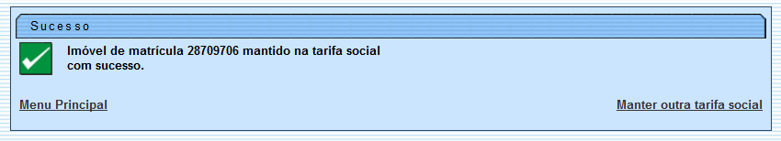

Funcionalidade dos Botões
Botão | Descrição da Funcionalidade
 | Ao clicar neste botão, o sistema permite consultar um dado na base de dados.
 | Ao clicar neste botão, o sistema apaga o conteúdo do campo em exibição.
 | Ao clicar neste botão, o sistema avança para aba seguinte (Aba Tarifa Social).
 | Ao clicar neste botão, o sistema desfaz o último procedimento realizado.
 | Ao clicar neste botão, o sistema cancela a operação e retorna à tela principal.
 | Ao clicar neste botão, o sistema comanda a atualização dos dados na base de dados.
 | Ao clicar neste botão, o sistema retorna à aba anterior (Aba Imóvel).
 | Ao clicar neste botão, o sistema permite selecionar uma data válida, no formato dd/mm/aaaa (dia, mês, ano), link Pesquisar Data - Calendário.
 | Ao clicar neste botão, o sistema permite adicionar um ou mais clientes ao programa de Tarifa Social.
 | Ao clicar neste botão, o sistema permite remover um ou mais clientes ao programa de Tarifa Social.
 | Ao clicar neste botão, o sistema fecha a tela Popup.
 | Ao clicar neste botão, o sistema confirma a atualização dos dados da Tarifa Social.

Referências
Inserir Dados Tarifa Social
Manter Dados Tarifa Social
Inserir Registro de Atendimento

Termos Principais
Economia
Categoria do Imóvel
Subcategoria do Imóvel
Anormalidade de Leitura
Perfil do Imóvel
Registro de Atendimento
Tarifa Social
Clique aqui para retornar ao Menu Principal do GSAN

